**CSS 언어를 이용한 크롤링**



CSS 언어를 이용해서 다음 사이트의 ‘실시간 검색어’의 목록들을 크롤링을 해보려고 한다.

먼저 개발자 도구를 이용하여 원하는 항목을 선택해 그에 관한 정보를 얻는다

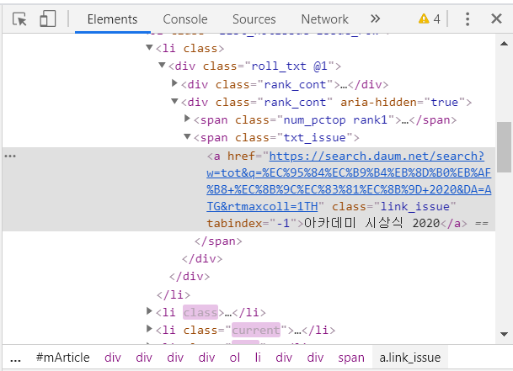

다음은 그에 맞게 짠 코드와 결과이다.

* 코드

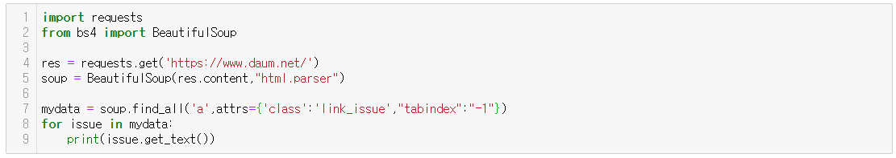

* 결과

